調查報告(公布版)

案 由：據悉，新北市政府工務局疑違法變更該市新店區「國賓大苑」建物使用執照，使該建物得以分戶出售及違規使用，涉違反建築法及土地使用管制相關規定等情案。

調查意見：

案經調閱新北市政府（城鄉發展局、觀光旅遊局、消防局、工務局、地政局、稅捐稽徵處）、內政部營建署（下稱營建署）、內政部地政司（下稱地政司）、交通部觀光局、法務部調查局新北市調查處、臺灣臺北地方法院等機關卷證資料，經現場履勘並約詢新北市政府副秘書長、城鄉發展局（下稱城鄉局）副局長、觀光旅遊局（下稱觀旅局）副局長、工務局主任秘書、地政局科長、稅捐稽徵處處長、營建署管理組組長、地政司科長、交通部觀光局組長等23位機關人員釐清案情，已調查竣事，茲臚列調查意見如下：

關於新北市新店區國賓大苑案建物於旅館區內違規作集合住宅使用，經查，新北市政府環境保護局於104年5月舉報國賓大苑違規做住宅使用，後移請工務局與城鄉局處理，然城鄉局僅於同年5月28日函請管委會宣導法令，後續無追蹤、列管或裁罰，怠於110年12月22日臺灣臺北地方檢察署疑本案涉及不法派員搜索該府，隔日該府城鄉局始裁罰3家公司合計6萬元，期間延宕6年未依法處置，辦理過程顯有怠失。另，該次裁罰後經訴願竟遭該府以地址有誤及未先行勸導為由，於111年5月20日撤銷原處分，核其裁罰作為顯有草率及未盡周延之處，另相關單位橫向聯繫不足，均值澈底檢討改進。

按都市計畫法第32條：「都市計畫得劃定住宅、商業、工業等使用區，並得視實際情況，劃定其他使用區域或特定專用區。前項各使用區，得視實際需要，再予劃分，分別予以不同程度之使用管制。」、第79條：「都市計畫範圍內土地或建築物之使用，或從事建造、採取土石、變更地形，違反本法或內政部、直轄市、縣（市）政府依本法所發布之命令者，當地地方政府或鄉、鎮、縣轄市公所得處其土地或建築物所有權人、使用人或管理人新臺幣（下同）6萬元以上30萬元以下罰鍰，並勒令拆除、改建、停止使用或恢復原狀。不拆除、改建、停止使用或恢復原狀者，得按次處罰，並停止供水、供電、封閉、強制拆除或採取其他恢復原狀之措施，其費用由土地或建築物所有權人、使用人或管理人負擔。」。有關都市計畫之使用區應依其劃設目的使用，並按所在地都市計畫法施行細則及都市計畫土地使用管制規定辦理，違者以都市計畫法第79條裁處，先予敘明。

查本案新店區太平段○地號土地，係屬新店都市計畫之旅館區範圍內，依變更新店都市計畫(土地使用分區管制要點第二次通盤檢討)案第3點規定（略以）：「……旅館區得供一般旅館業或觀光旅館業使用……」，故本案僅得供一般旅館業或觀光旅館業使用，不得作為住宅使用。另據本案102年10月27日（102年店使字第472號）使用執照所載，建築物層棟戶數為「地下5層、地上13層」，土地使用分區「旅館區」，係屬供公眾使用建築物，原核准用途為「B4旅館（客房）」。據此，本案建物於旅館區內得供一般旅館業或觀光旅館業使用，但不得做住宅使用，違反規定者依都市計畫法第79條予以裁罰。另依房屋稅條例及土地稅法規定，本案其房屋適用「非住家用」稅率課徵房屋稅，地價稅適用「其他住家用」稅率課徵。

再查，該府消防局、環境保護局、工務局、城鄉局、觀旅局、稅捐稽徵處，於不同時點已發現其違規做住宅使用，然欠缺橫向聯繫機制，任其於旅館區違規做住宅使用，相關事實如下：

消防局：該府消防局係依場所實際用途(集合住宅)要求定期辦理消防安全設備檢修申報及複查，依據案址之新北市消防局場所記錄表所示，本案自103年10月3日起以甲類督導（集合住宅）列管，迄今該局針對該建物共有28次現場檢查之紀錄，其中共有9次消防安全設備不合格經該局要求限期改善之歷史紀錄，最近1次檢查結果為消防安全設備故障，業於111年10月21日開立限期改善通知單要求場所改善。

環境保護局、工務局、城鄉局、觀旅局：

104年5月15日，環境保護局稽查發現該址作住宅使用(規劃88戶已住入10戶)，與原使用執照登記建物主要用途不符，惟該址土地使用分區為旅館區，於5月19日移請該府工務局副知城鄉局處理。

104年5月28日該府城鄉局去函 國賓大苑管理委員會，該建物位於旅館區不得做住宅使用，違者以都市計畫法79條裁罰。惟查，該局後續未實際查核該建物是否存有違反土地使用分區於旅館區做住宅使用之情事，亦未追蹤列管、裁罰。

110年12月22日臺灣臺北地方檢察署因國賓大苑案涉及不法，派員搜索新北市府工務局並約談多名公務員。

110年12月23日該府城鄉局始裁罰潤○建設股份有限公司、田○國際旅館(股)公司、明○建設(股)公司罰鍰金額6萬元（新北城開字第1102481157號函），相關歷程如下圖、表。

110年12月30日，工務局、觀旅局、消防局、法制局、地政局、城鄉局等聯合查察建物使用情形。

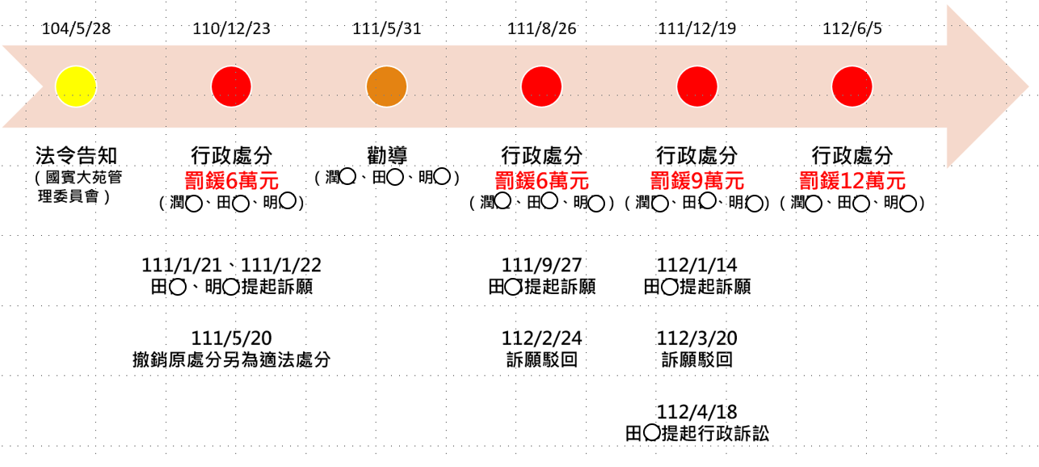
另，據觀旅局說明對於旅館區內之旅館管理情形，該局稱，110年12月30日配合該府相關單位現場勘查，發現本案「查無旅館登記」。111年8月18日配合該府相關單位現場勘查，兩次現場勘察現場均無備品，再查住戶也無相關日租套房廣告文宣，故無發現建商與住戶有違法經營日租套房之情事。本案自始均未向該局正式提出申請旅館登記案件，故未涉及旅館業管理規則及觀光旅館業管理規則相關設置規定。

圖1 國賓大苑歷年查處與裁罰時序圖

表1 國賓大苑歷年查處與裁罰一覽表
序號 | 日期 | 事件 | 內容
1 | 104/05/19 | 環保局稽查舉報 | 環保局稽查時發現該址取得公寓大廈管理組織報備證明，作住宅使用(規劃88戶已住入10戶)，惟該址分區為旅館區，與原使用執照登記主要用途旅館不符，故移請該府城鄉局辦理。
2 | 104/05/28 | 法令告知 | 城鄉局函請國賓大苑管理委員會，有關都市計畫土地使用管制規定及違反都市計畫法之罰則情形。
3 | 110/12/23 | 行政處分 | 城鄉局裁罰：潤○建設股份有限公司、田○國際旅館(股)公司、明○建設(股)公司罰鍰金額6萬元。
4 | 110/12/30 | 現場稽查 | 該府工務局、觀旅局、消防局、法制局、地政局、警察局、城鄉局，稽查: ○號12樓/○號4樓/○號
5 | 111/01/19 | 法令告知 | 函國賓大苑公寓大廈管理委員會，並副本抄送：潤○建設、田○國際旅館、明○建設服份有限公司
6 | 111/01/21、22 | 提起訴願 | 潤○建設股份有限公司、田○國際旅館股份有限公司不服110/12/23處分，提起訴願。
7 | 111/05/20 | 訴願決定 | 訴願決定撤銷原處分，係因未先行勸導，以及地址有誤撤銷原處分，並由原處分機關於2個月內另為適法之處分。
8 | 111/05/25 | 行政處分撤銷 | 依訴願決定書撤銷潤○建設股份有限公司、田○國際旅館股份有限公司行政處分
9 | 111/05/31 | 勸導 | 函勸導潤○建設股份有限公司、田○國際旅館股份有限公司、明○建設股份有限公司，依法申請旅館使用。
10 | 111/05/31 | 法令告知 | 函(行為人: 國賓大苑管理委員會)
11 | 111/08/18 | 現場稽查，仍未做旅館使用 | 工務局、觀旅局、消防局、法制局、地政局、警察局、城鄉局稽查田○國際旅館股份有限公司，○號1樓/○號12樓/○號2樓)(○號1樓非作旅館使用、○號12樓為無隔間空屋、○號2樓為有隔間空屋。
12 | 111/08/26 | 行政處分(1) | 裁罰田○國際旅館股份有限公司、潤○建設股份有限公司、明○建設股份有限公司)(罰鍰金額:6萬元)，後於111/10/15已繳納。
13 | 111/09/06 | 陳述意見 | 函(行為人:田○國際旅館股份有限公司)
14 | 111/09/27 | 提起訴願(1) | 田○國際旅館股份有限公司不服110/08/26處分，提起訴願
15 | 111/12/07 | 現場稽查 | 工務局、觀旅局、消防局、法制局、地政局、警察局、城鄉局稽查:潤○建設股份有限公司、田○國際旅館股份有限公司、明○建設股份有限公司，○號1樓非作旅館使用、○號12樓為無隔間空屋、○號12樓為有隔間空屋。
16 | 111/12/19 | 行政處分(2) | 函，裁罰田○國際旅館股份有限公司、潤○建設股份有限公司、明○建設股份有限公司)(罰鍰金額:9萬元)，後於112/01/28已繳納。
17 | 112/01/04 | 提起訴願(2) | 田○國際旅館股份有限公司不服110/12/19處分提起訴願
18 | 112/02/24 | 訴願決定(1) | 訴願駁回
19 | 112/03/20 | 訴願決定(2) | 訴願駁回
20 | 112/04/18 | 提起訴訟 | 田○國際旅館旅館(不服訴願駁回提起行政訴訟)
21 | 112/05/31 | 現場稽查 | 工務局、觀旅局、消防局、法制局、地政局、警察局、城鄉局稽查:潤○建設股份有限公司、田○國際旅館股份有限公司、明○建設股份有限公司，○號1樓非作旅館使用、○號12樓為無隔間空屋、○號12樓為有隔間空屋。
22 | 112/06/05 | 行政處分(3) | 函(行為人: 田○國際旅館股份有限公司、潤○建設股份有限公司、明○建設股份有限公司)(罰鍰金額:12萬元)

資料來源：新北市政府彙整提供。

稅捐稽徵處：截至112年5月30日止本案88戶中，房屋稅採用自用住宅稅率課徵戶數36戶（41％），另地價稅按自用住宅用地稅率課徵22戶（22%），惟認為歷年房屋稅及地價稅基係依實際使用情形辦理，所指都市計畫土地不得作為住宅使用，非屬稅捐稽徵處權責範圍。

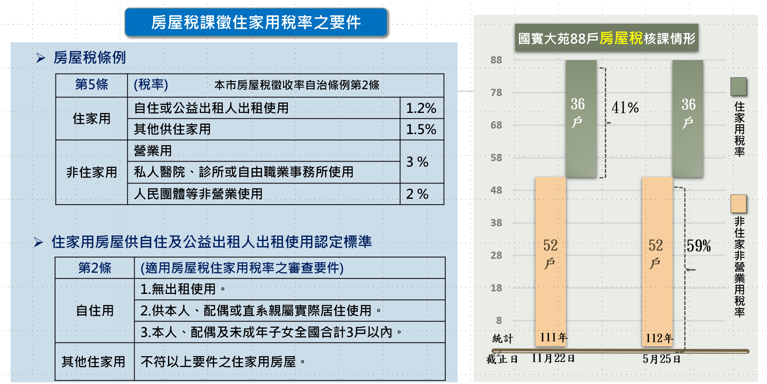

圖2 國賓大苑房屋稅核課情形

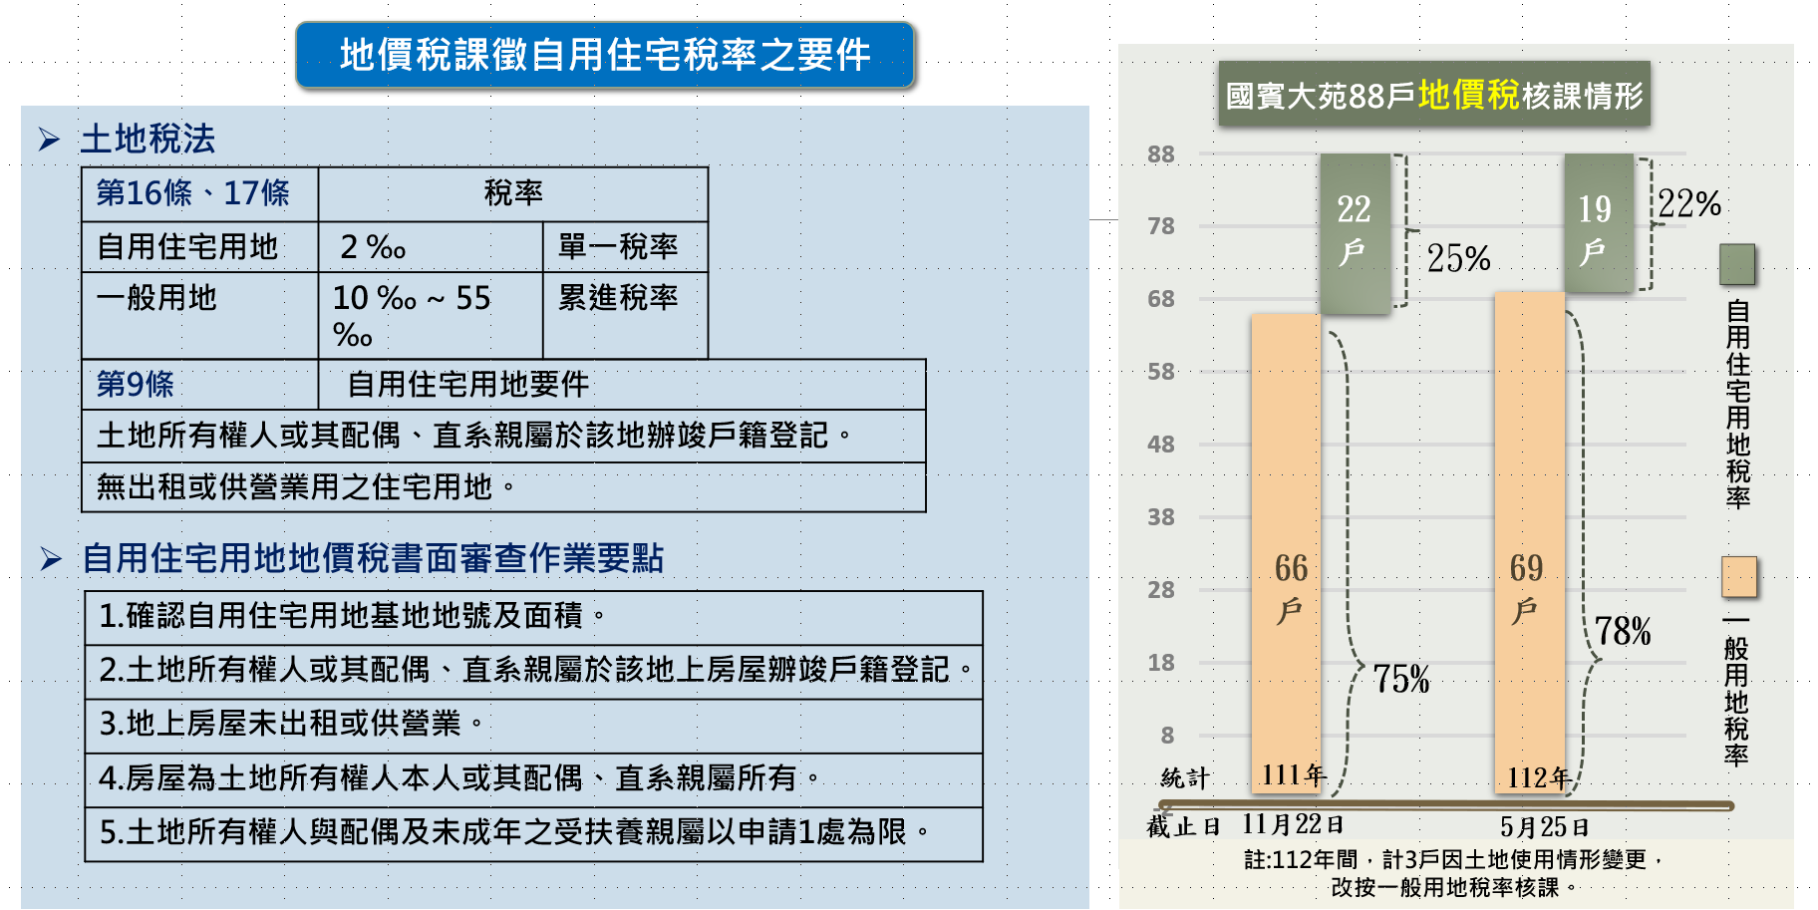

圖3 國賓大苑地價稅核課情形

據上，本案消防局於103年10月3日即以集合住宅列管消防檢查，環保局於104年5月15日稽查污水時亦發現本案做住宅使用移請城鄉局處理，城鄉局104年5月28日僅通知本案位於旅館區不得做住宅使用，後續竟未追蹤、列管或裁罰，怠於110年12月22日臺灣臺北地方檢察署疑本案涉及不法派員搜索該府，隔日110年12月23日城鄉局始以都市計畫法第79條違反土地使用分區規定裁罰6萬元，該府自104年5月至110年12月止，6年期間均無任何作為。再查，該次裁罰後經訴願竟遭該府以未先行勸導及地址有誤為由於111年5月20日撤銷原處分，核其作業顯有草率及未盡周延之處。復又，105年至110年間合計10餘房屋買賣移轉登記資訊，政府怠於裁罰恐衍生能否做住宅使用致使消費者陷於誤區之爭端。再據稅捐稽徵處查核發現，截至112年5月30日止，本案88戶中房屋稅採用自用住宅稅率計36戶（41％），地價稅按自用住宅用地稅率計22戶（22%）。另，觀旅局稱僅於110年12月30日現場稽查發現本案「查無旅館登記」，僅管制有登記之旅館等語，顯見該府相關單位欠缺橫向聯繫機制，難以即早遏止違規使用，過程顯有迨失。

綜上，新北市新店區國賓大苑案建物於旅館區內違規作集合住宅使用，經查，新北市政府環境保護局於104年5月舉報國賓大苑違規做住宅使用移請工務局與城鄉局處理，然城鄉局僅於同年5月28日函請管委會宣導法令，後續無追蹤、列管或裁罰，怠於110年12月22日臺灣臺北地方檢察署疑本案涉及不法派員搜索該府，隔日該府城鄉局始裁罰3家公司合計6萬元，期間延宕6年未依法處置，辦理過程顯有怠失。另，該次裁罰後經訴願竟遭該府以地址有誤及未先行勸導為由，於111年5月20日撤銷原處分，核其裁罰作為顯有草率及未盡周延之處，另相關單位橫向聯繫不足，均值澈底檢討改進。

有關新北市政府疑違法變更該市新店區「國賓大苑」建物使用執照涉及圖利廠商，以及廠商是否涉及詐欺取財罪嫌等，臺灣臺北地方檢察署於112年1月5日已起訴相關人員並由法院審理中。然細究其原因，該建物自103年間就發現違規使用之事實，並有「旅館用地變豪宅」、「旅館豪宅」之譏，該府疏而不察竟未見依法妥處如前所述，是否恣意放水，啟人疑竇，均已損及政府威信。另對於非住宅區內之房屋買賣銷售，消費者容易陷於誤區，並衍生消費爭端，新北市政府及內政部均應通盤檢討，建構安全交易環境，確保消費者購屋權益。

有關新北市政府疑違法變更該市新店區「國賓大苑」建物使用執照涉及圖利廠商，以及廠商是否涉及詐欺取財罪嫌等，臺灣臺北地方檢察署於112年1月5日已起訴並由法院審理中：

據媒體所載，有關102年10月25日國賓大苑建案使用執照，原附表：「八、旅館申請部分，依該府觀旅局100年9月7日函意旨，僅限於88戶同時申請為一家旅館辦理。九、本案申請作旅館使用者，不得分戶出售。」，竟於102年11月22日核准變更使用執照附表：「九、本案申請作旅館使用，經取得目的事業主管機關核准文件且除原核准88戶外，不得分戶出售」，以致於原先不得分戶出售變為可分88戶出售，因違反建築法及土地使用管制規定，相關人員涉及不法，前於111年12月22日搜索新北市政府相關場所並約談涉案人員後，於112年1月5日由臺灣臺北地方檢察署起訴新北市工務局承辦、股長、科長等3位承辦人員，並已由法院審理中。

對於分戶是否涉及違反建築法及土地使用管制等相關規定，相關疑竇，新北市政府說明如下：

該府城鄉局稱，經查建築管理相關法令並未對於旅館登記、使用訂定相關「取得」規定。

本案建造執照第5次變更設計所加註事項，係屬誤植「新北市政府甲乙種工業區建築及作為非工業廠房用途審查原則」第5點第4款規定所致，該府工務局依行政程序法第46條規定同意更正，自亦無需會辦該府觀旅局。

是以，依建築法、旅館業管理規則等相關法令，並無任何規定本案建造執照於變更設計時須加註該事項，則更正與否係依行政程序法第46條是否屬誤繕作為判斷標準，況遭起訴之工務局施工科同仁法定職責係依建築法為施工管理及核發使照，施工過程，承造人依工務局所核准之建造執照按圖施工，並無發生建築法第58條第1款及第2款規定之妨礙都市計畫及區域計畫情形，且竣工後，工務局依建築法第70條規定，於主要構造、室內隔間及建築物主要設備等與設計圖樣相符情形下予以核發使用執照並無違誤，後續領得使用執照後之違規使用行為，均非該府工務局施工科同仁當時所得違反之法規，工務局於調查局先前調查過程，均提出前開說明以協助調查，惟檢察官仍以該府工務局施工科同仁所為之更正行為違反建築法第58條及第73條構成圖利罪予以起訴，所適用之法規明顯有誤解，目前本案仍在法院審理中，靜待法院審理。

本案核發使照時，為何未再會辦目的事業主管機關觀旅局，據工務局、城鄉發展局說明：

查建築執照平行分會案，依該府觀旅局100年9月7日北觀管字第1001211071號函說明略以：「……建議工務局於使照、建照上加註『僅限以88戶同時申請為一家旅館』，……」。

次查102年8月27日申請第5次變更設計時，經工務局建照科加註:「……申請做為旅館使用者，需檢附目的主管機關核准文件外，應於建造執照、使用執照加註不得分戶出售……」。

依據起訴書中證據清單及待證事實中編號6第4項次: 「……建築法令確實沒有限制移轉或出售之規定……。」，且亦查無加註前函詢目的事業主管機關後要求加註之函文。

係涉及原建造執照核發加註內容更正，原建造加註核發加註單位為工務局建照科，既經表示更正內容無意見後，工務局施工科簽核同意更正。

本案該府工務局核發建造執照到使用執照，平行分會之相關辦理歷程如下圖：

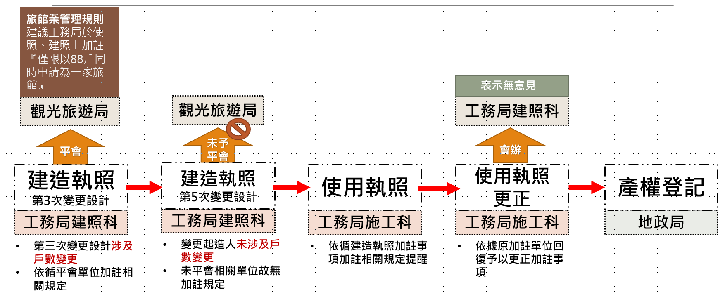

圖4 本案核發建造執照到使用執照辦理歷程圖

有關使用執照加註事項變更之許可程序與決行層級：

依行政程序法第46條規定略以：「……當事人就一項資料或卷宗內容關於自身之記載有錯誤者，得檢具事實證明，請求相關機關更正。……」。同法第93條規定略以：「……行政機關做成行政處分裁量權時，得為附款……」，建築執照加註事項法律性質為行政處分之附款。

決行層級：依據該府使用執照一般更正申請案，皆為簽核至局二層決行(授權科長決行)。故本案附表(使用執照加註事項)是依行政程序法規定予以更正。

圖5 使用執照加註係因誤繕更正

上開新北市政府予以變更附表之適法性，詢據內政部營建署說明：

依據建築法規定，建築工程完竣後，主管建築機關應自接到申請之日起，10日內派員查驗完竣；其主要構造、室內隔間及建築物主要設備等與設計圖樣相符者，發給使用執照。

另依據行政程序法規定，行政機關作成行政處分有裁量權時得為附款，附款可為期限、條件、負擔、保留行政處分之廢止權、保留負擔之事後附加或變更。

綜上執照附表係地方政府視個案情節加註事項，爰相關規範及程序依地方政府規定辦理。

綜上，有關新北市政府疑違法變更該市新店區「國賓大苑」建物使用執照之附表，涉及圖利廠商，以及廠商是否涉及詐欺取財罪嫌等，112年1月5日已由臺灣臺北地方檢察署起訴並於法院審理中。然，該府堅稱依建築法、旅館業管理規則等相關法令，並無任何規定本案建造執照於變更設計時，須加註「不得分戶出售」限制人民權利義務事項，且對於檢察官採用公務員之「附表更正」行為，涉違反建築法第58條及第73條構成圖利罪予以起訴，其所「適用之法規明顯有誤解」，目前本案仍在法院審理中，靜待法院審理等語。

據此，該府相關行政作為，如何能達到都市計畫法土地使用分區管制目的，維護因劃設旅館區促進區域經濟發展及維護景觀資源等公共利益，且限制不得做住宅使用之目的，其手段與方法是否適當？是否因此限制或侵害人民基本權利？行為之手段，是否有助於所揭目的之達成？手段與目的間是否存有一定關聯性等，均值得深思。本案細究其原因，於旅館區內興建豪宅銷售，102年10月27日領得使用執照後，於104年5月就發現建物違規住宅使用之事實，並有「旅館用地變豪宅」、「旅館豪宅」之譏，然該府疏而不察未見依法妥處如前所述，是否恣意放水，啟人疑竇，難以服眾，均已損及政府威信，該府自應檢討防杜不法。

對於非住宅區內之房屋買賣銷售，消費者容易陷於誤區，並衍生消費爭端，新北市政府及內政部均應通盤檢討，建立相關機制，確保消費者購屋權益：

有關「旅館用地變豪宅」、「旅館豪宅」等，消費者以為可供「住宅」使用容易陷於誤區，並衍生消費爭端，現行制度面之防杜情形，詢據內政部地政司說明：

提升消費意識：為維護不動產交易安全，保障消費者權益，各直轄市、縣（市）地政機關均於網站設置不動產交易安全專區，及不定期進行交易安全宣導，以提升消費者關於不動產交易安全之意識，其中包含應確認購買房屋種類、法定用途等資訊。

提供充分資訊：

揭露預售屋銷售資訊：依平均地權條例第47條之3規定，銷售預售屋者，應於銷售前將預售屋資訊及買賣定型化契約報請地方主管機關備查。所備查預售屋資訊，將於不動產交易實價查詢服務網揭露，包含土地使用分區及建物主要用途等，以供民眾購屋前查詢。

代銷業應製作及解說不動產說明書：預售屋如委託不動產代銷業銷售者，該代銷業應依不動產經紀業管理條例第22條、第23條及不動產說明書應記戴及不得記載事項規定，製作不動產說明書並向消費者解說，該說明書應記載事項應包含載明基地使用分區及是否不得作住宅使用等資訊。

移送公平交易委員會查處：按公平交易法第21條第1項及第42條規定略以，事業不得在商品或廣告上，或以其他使公眾得知之方法，對於與商品相關而足以影響交易決定之事項，為虛偽不實或引人錯誤之表示或表徵；違者，主管機關得限期令停止、改正其行為等，並得處5萬元以上2,500萬元以下罰鍰；屆期未改正其行為者，得按次處10萬元以上5,000萬元以下罰鍰，至改正為止；又依公平交易委員會對於不動產廣告案件之處理原則第3點第2款規定，虛偽不實或引人錯誤之表示或表徵類型包含廣告表示建築物或土地之用途與使用分區(如工業區、商業區、旅館區、農業區等)之法定用途不符，且依法不得變更使用者，爰地方政府如發現有類此情事，應將相關事證移請公平交易委員會（以下簡稱公平會）依法查處。

有關開發商之管理、究責情形，據地政司說明：

移送公平會查處：同前述，對於不得作為住宅使用之建物以住宅形式出售者，涉及廣告不實等情事，移由公平會依法查處。

詐欺犯罪調查：違規銷售行為是否符合詐欺罪之要件，須由檢調機關依職權調查後起訴之。

違規使用查處：依都市計畫法第79條第1項規定略以，都市計畫範圍內土地或建築物之使用等違反本法或內政部、直轄市、縣（市）政府依本法所發布之命令者，當地地方政府或鄉、鎮、縣轄市公所得處其土地或建築物所有權人、使用人或管理人6萬元以上30萬元以下罰鍰，並勒令拆除、改建、停止使用或恢復原狀，並得按次處罰。

購屋消費者權益保障情形，據地政司說明：

銷售前：於不動產交易實價查詢服務網提供預售屋資訊及其買賣定型化契約查詢，民眾可查得土地使用分區與建物主要用途，供辨識建物是否為住宅。

銷售廣告階段：預售屋廣告內容應與事實相符，如有將非住宅建物以住宅方式銷售之虛偽不實或引人錯誤情形者，可將相關事證送公平會依規定裁罰。

簽約履約階段：因預售屋買賣為私權行為，如誤買到旅館宅、工業宅的消費者，可透過消保官或消費者服務中心提出申訴，與業者進行協調；若調解無果，消費者可採取法律途徑，向建商提起刑事（詐欺）或民事（解除契約）訴訟。

是否有相關預警機制以保障相關消費者，據地政司說明：

提升消費意識及提供充分資訊：預防勝於治療，同前之說明，如消費者在購買前即可確認相關資訊並拒絕購買此類產品，將不致引發後續糾紛。

定期及不定期預售屋稽查：各直轄市、縣(市)政府應依該部訂定「預售屋銷售聯合稽查實施計畫」進行常態性稽查；對於新聞媒體關注案件或檢舉案件，可優先列為稽查對象，不定期進行稽查。

據上觀之，有關「旅館用地變豪宅」、「旅館豪宅」等，消費者以為可供「住宅」使用，並衍生消費爭端，主管機關裁罰又造成消費者困惑與訴願。除主管機關裁罰不力讓一般大眾以為可以違規使用，造成錯誤印象，現行制度面雖有防杜機制，但仍不足以讓消費者能避免陷於誤區，類似消費爭端層出不窮，新北市政府及內政部均應通盤檢討，建立相關機制，確保消費者購屋權益。

綜上，有關新北市政府疑違法變更該市新店區「國賓大苑」建物使用執照涉及圖利廠商，以及廠商是否涉及詐欺取財罪嫌等，臺灣臺北地方檢察署於112年1月5日已起訴並由法院審理中。然細究其原因，該建物自103年間就已存在旅館區內違規使用，並有「旅館用地變豪宅」、「旅館豪宅」之譏，該府疏而不察未能依法妥處，是否恣意放水，啟人疑竇，均已損及政府威信，該府自應檢討防杜不法。另對於非住宅區內之房屋買賣銷售，消費者容易陷於誤區，並衍生消費爭端，新北市政府及內政部均應通盤檢討，建立相關機制，確保消費者購屋權益。

處理辦法：
一、調查意見一，提案糾正新北市政府。
二、調查意見二，函請內政部協同新北市政府檢討改進見復。
三、調查意見一至二，函請新北市政府議處相關人員見復。
四、調查意見，函復陳訴人。
五、調查意見，上網公布（不含附件）。

調查委員：葉宜津、施錦芳

建築法第58條：建築物在施工中，直轄市、縣（市）（局）主管建築機關認有必要時，得隨時加以勘驗，發現左列情事之一者，應以書面通知承造人或起造人或監造人，勒令停工或修改；必要時，得強制拆除：一、妨礙都市計畫者。二、妨礙區域計畫者。三、危害公共安全者。四、妨礙公共交通者。五、妨礙公共衛生者。六、主要構造或位置或高度或面積與核定工程圖樣及說明書不符者。七、違反本法其他規定或基於本法所發布之命令者。
建築法第73條：建築物非經領得使用執照，不准接水、接電及使用。但直轄市、縣（市）政府認有左列各款情事之一者，得另定建築物接用水、電相關規定： 一、偏遠地區且非屬都市計畫地區之建築物。 二、因興辦公共設施所需而拆遷具整建需要且無礙都市計畫發展之建築物。 三、天然災害損壞需安置及修復之建築物。 四、其他有迫切民生需要之建築物。 建築物應依核定之使用類組使用，其有變更使用類組或有第九條建造行為以外主要構造、防火區劃、防火避難設施、消防設備、停車空間及其他與原核定使用不合之變更者，應申請變更使用執照。但建築物在一定規模以下之使用變更，不在此限。

